製品別比較表(標準品との比較)
 | 後発品 |  | 標準品
商品名 | カリジノゲナーゼ錠25単位「NP」 |  | カルナクリン錠25
販売会社名 | ニプロ株式会社
規格「一般名」 | 1錠中 「日本薬局方 カリジノゲナーゼ」25単位含有
薬効分類 | 循環系障害改善剤
薬 価 | 5.70円／錠 |  | 10.30円／錠
1錠薬価差 | 4.60円
効能･効果 | ○下記疾患における末梢循環障害の改善  ・高血圧症  ・メニエール症候群  ・閉塞性血栓血管炎（ビュルガー病）  ○下記症状の改善  ・更年期障害  ・網脈絡膜の循環障害  【標準品と同じ】
用法･用量 | カリジノゲナーゼとして、通常成人1日30～150単位を1日3回に分割経口投与する。  なお、年齢、症状により適宜増減する。  【標準品と同じ】
添加物 | 結晶セルロース、無水乳糖、トウモロコシデンプン、ショ糖脂肪酸エステル、ステアリン酸マグネシウム、タルク、黄色5号、ヒプロメロースフタル酸エステル、グリセリン脂肪酸エステル、精製白糖、沈降炭酸カルシウム、ゼラチン、アラビアゴム末、ポリオキシエチレン（105）ポリオキシプロピレン（5）グリコール、サラシミツロウ、カルナウバロウ |  | ステアリン酸Mg、ケイ酸Al、ヒドロキシプロピルスターチ、乳糖水和物、結晶セルロース、メタクリル酸コポリマーLD、ラウリル硫酸Na、ポリソルベート80、マクロゴール、タルク、シリコーン樹脂、ヒプロメロース、ヒドロキシプロピルセルロース、酸化チタン、カルナウバロウ
規制区分  貯 法 | －  室温保存 3年 |  | －  室温保存 3年
製 剤 | 商品名 | 外 観(重量，直径，厚さ) |  | 性 状 | 識別ｺｰﾄﾞ
製 剤 | カリジノゲナーゼ錠25単位「NP」 | 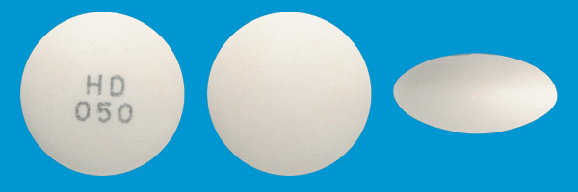  160mg 7.5mm 3.9mm |  | 淡橙色の腸溶性  糖衣錠 | HD-050
製 剤 | 標準品  25単位 | 141mg 7.3mm 3.6mm |  | 白色の腸溶性  フィルムコーティング錠
薬物動態  (生物学的  同等性) | 溶出試験  該当資料なし |  | 血中濃度比較試験  該当資料なし
備考
担当者、連絡先

